AgeCMS
Что изменилось после ваших ответов
Дополнение к отчёту об админке и установщике
Версия v1, 27 октября 2026
Здесь собрано только то, что добавлено и изменено после ваших ответов на шесть вопросов и двух замечаний по скриншотам («Настройки», «Система») и по установке (cron, адрес страницы). Всё остальное осталось как в основном отчёте. Те же изменения вписаны и в основной отчёт, но искать их там не нужно: достаточно этого файла. В конце десять вопросов, к каждому есть моё предложение.
Что | Что вы сказали | Раздел
Корзина вместо удаления | Ничего не удалять сразу, окончательно только из корзины | 1
Две роли | Администратор и не администратор | 2
Вход, сброс пароля по почте, настройка почты | Сброс по почте нужен | 3
Подписи title и description, текст для ИИ-моделей | Подписать для моделей, для llms нужен отдельный текст | 4
Агент подключается сам, инструкция в вебе | Агент сам берёт токен по логину и паролю, как он доберётся до инструкций | 5
Без cron | Крон это тяжело, система должна сама | 6
Адрес страницы из заголовка | Slug автоматом из названия | 7
Что проверено и чего не проверено |  | 8
Вопросы и предложения |  | 9

1. Корзина вместо удаления
Ваш ответ: «Нельзя ничего удалять, всё в корзину; в самой корзине можно удалить. Автоочистка не нужна».
- Удаление страницы и картинки теперь только переносит их в раздел «Корзина» (в боковом меню и кнопкой над списком страниц). С сайта они пропадают сразу, но не стираются.
- Вернуть может и редактор, и администратор: кнопка «Восстановить». Страница возвращается в том виде, в каком её удалили.
- «Удалить навсегда» есть только у администратора, с отдельным подтверждением. Журнал изменений при этом остаётся.
- Автоматической очистки нет. Главную страницу удалить нельзя, страницу с дочерними тоже.
- Картинки в корзине лежат вне публичной папки, по адресу не открываются, в корзине показывается предпросмотр.
- ИИ-агенту дано «убрать в корзину» и «вернуть», окончательное удаление агентам недоступно.
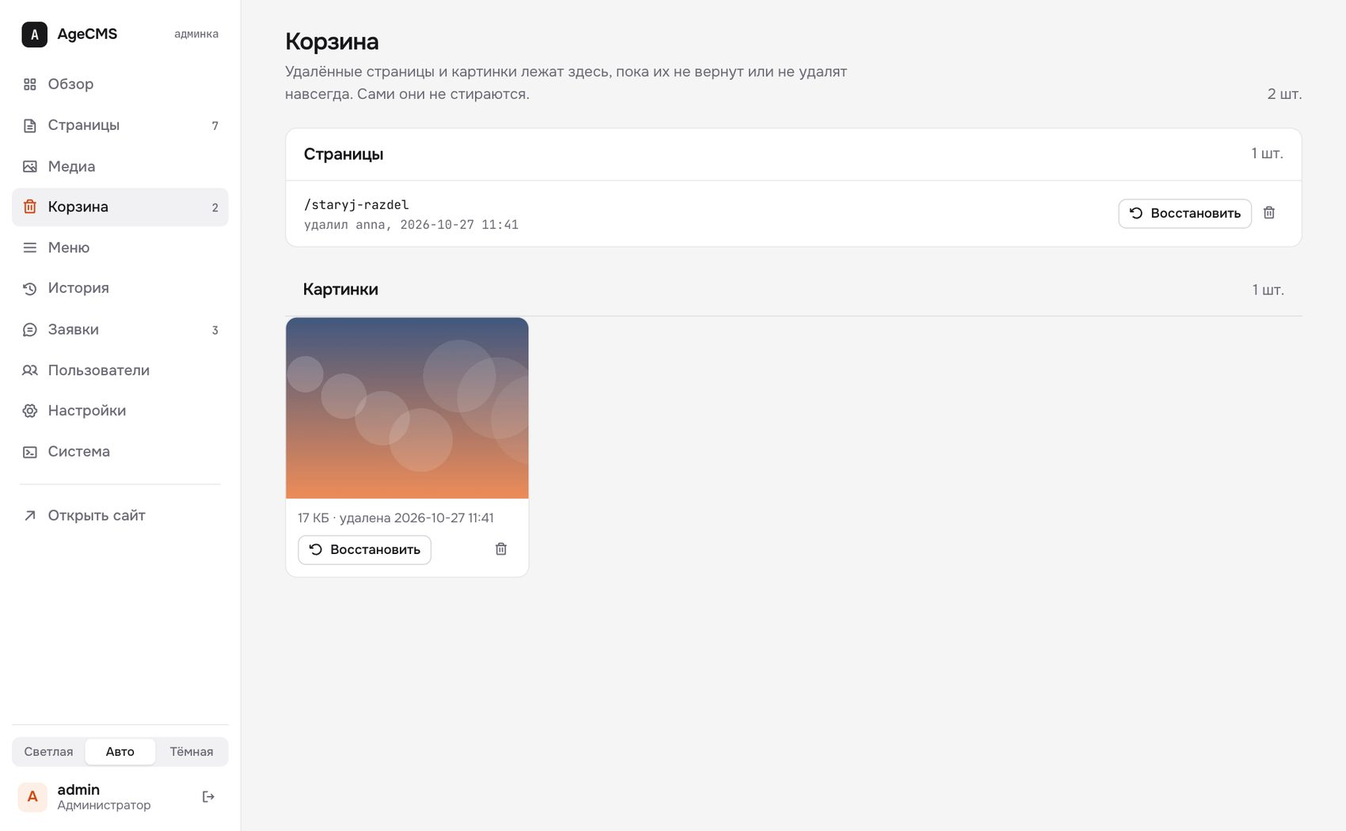
Рисунок 1. Корзина глазами администратора: «Восстановить» и «Удалить навсегда»
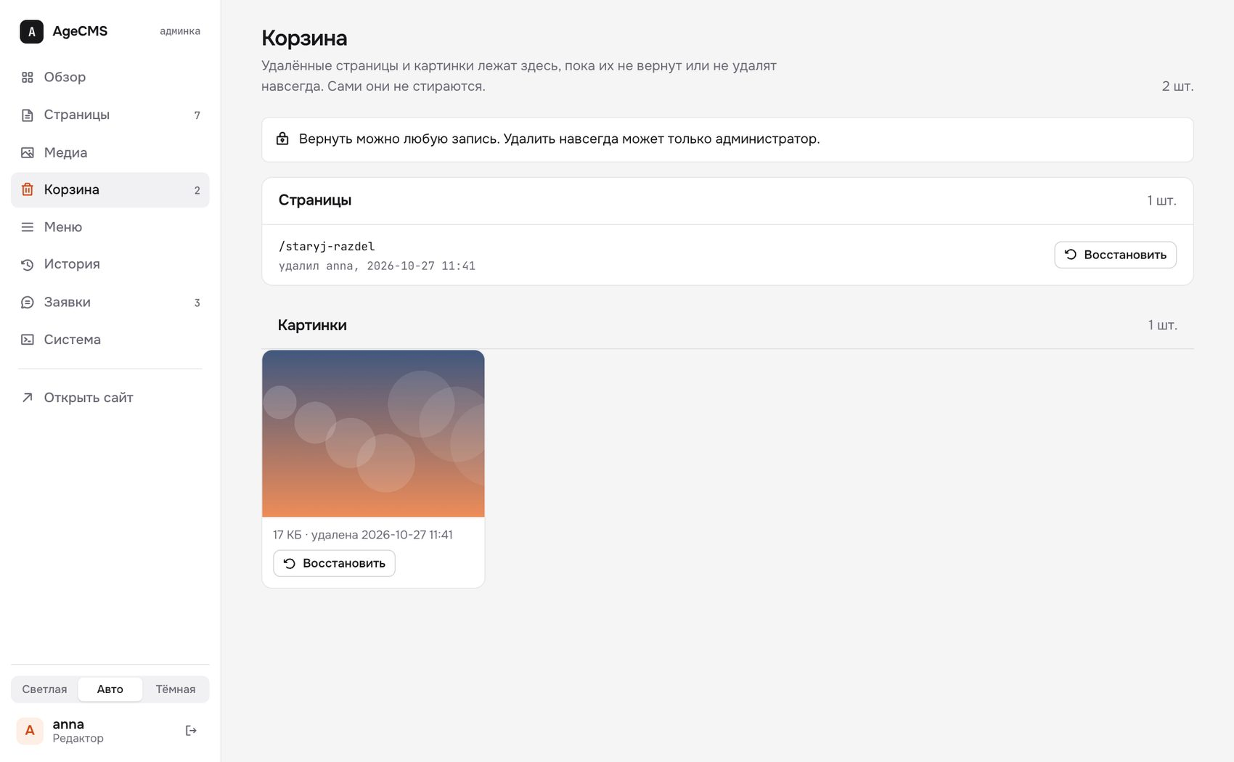
Рисунок 2. Корзина глазами редактора: вернуть можно, кнопки «навсегда» нет
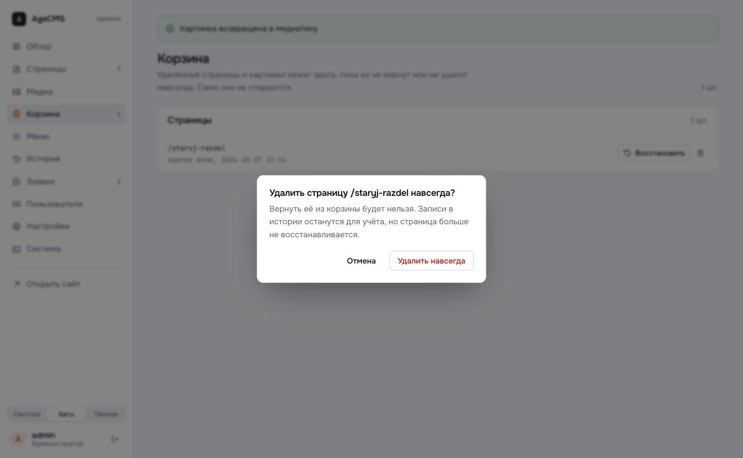
Рисунок 3. Окончательное удаление: отдельное подтверждение

2. Две роли
Ваш ответ: «На практике всегда одна роль, администратор и не администратор».
- У людей две роли: Администратор (всё, включая пользователей, настройки, почту, токены и окончательное удаление) и Редактор (правит страницы, меню и картинки, убирает в корзину).
- Третья роль «только просмотр» осталась лишь у токенов ИИ-агентов, которым нужно читать сайт, но не менять его, и у старых учётных записей.
- У пользователей теперь есть почта (для восстановления пароля), её можно задать при создании и поменять в списке.
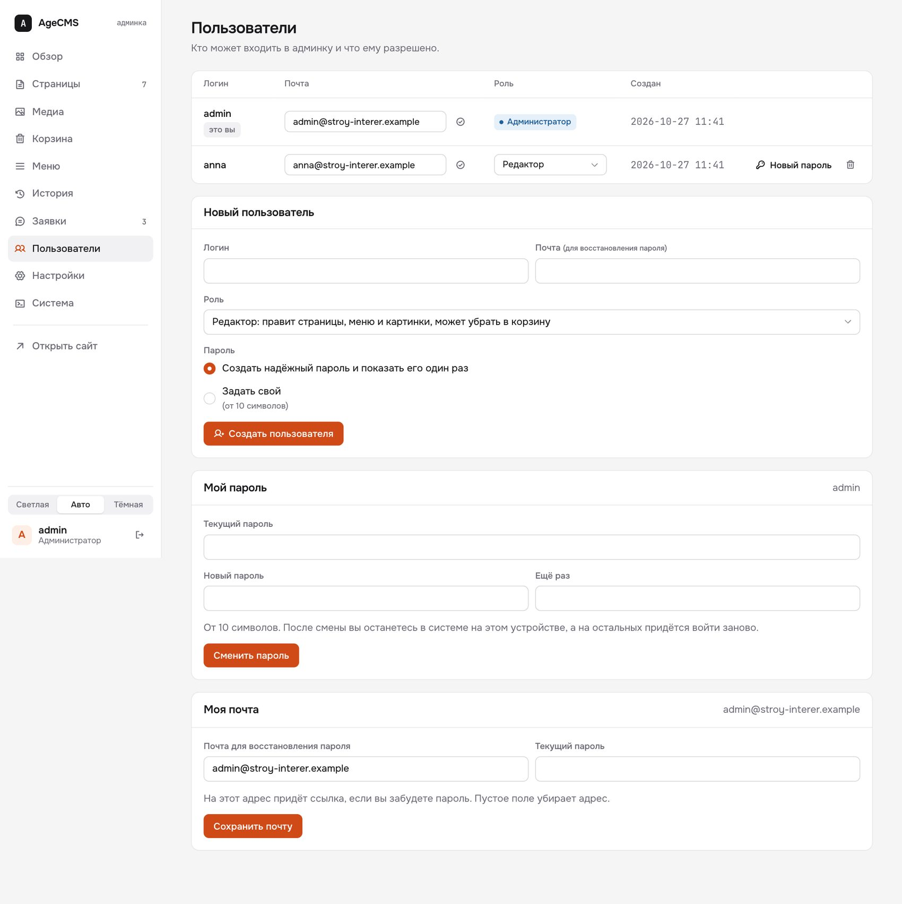
Рисунок 4. Пользователи: почта и две роли

3. Вход, сброс пароля по почте, настройка почты
Ваш ответ: «Вход, сброс да нужен». Сделано так.
- На странице входа ссылка «Забыли пароль?». Человек вводит логин или почту.
- Ответ всегда одинаковый, существует такой пользователь или нет, чтобы нельзя было угадывать логины.
- Если почта указана, приходит письмо со ссылкой. Ссылка живёт один час и срабатывает один раз.
- По ссылке задаётся новый пароль (от 10 символов), после чего человек входит с ним.
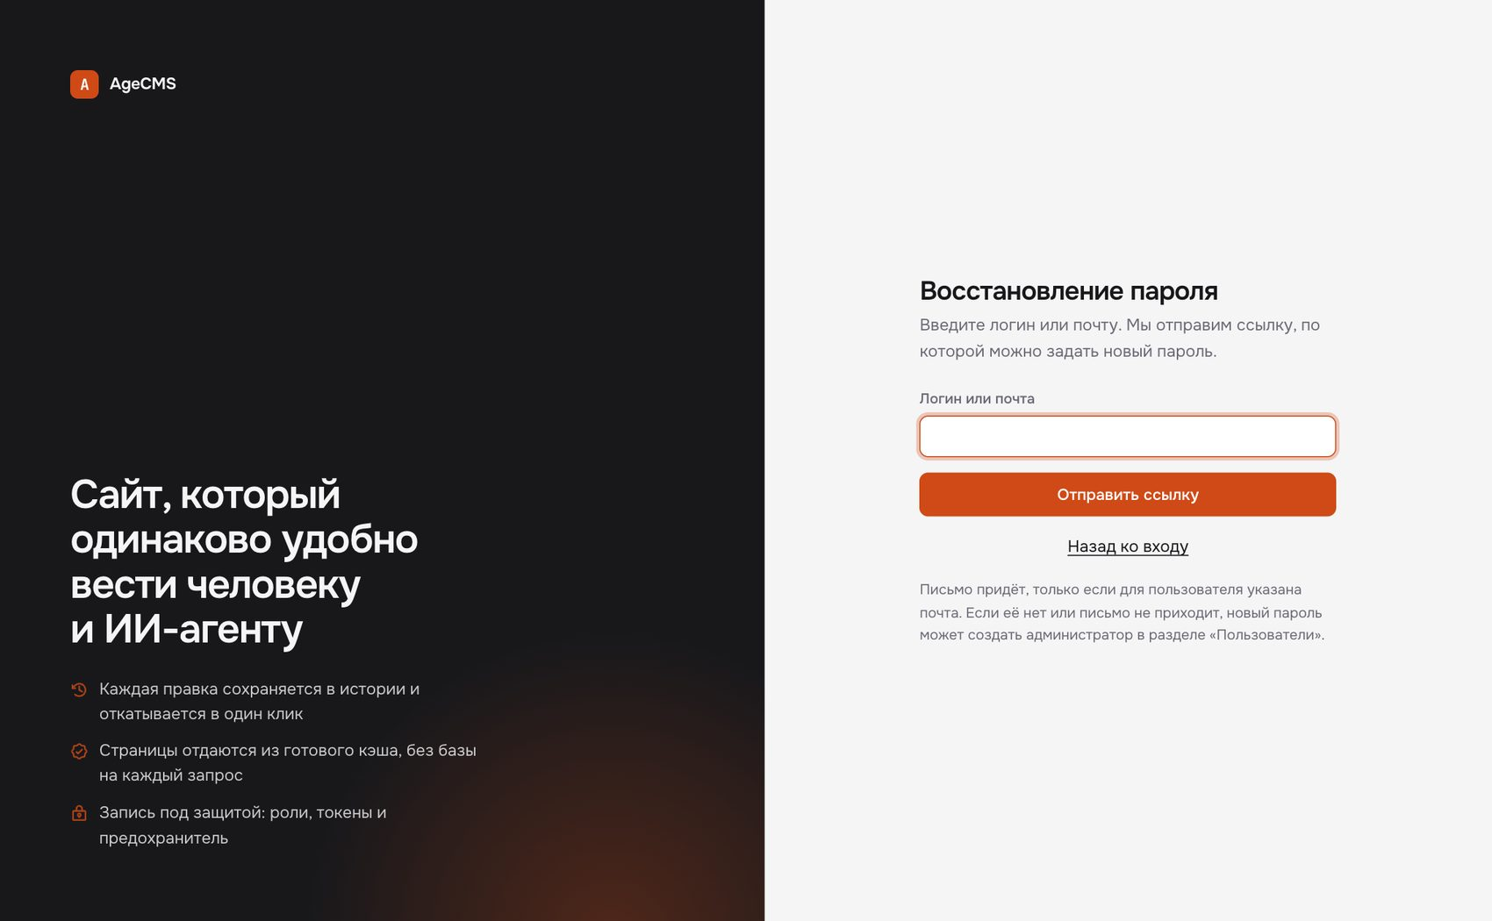
Рисунок 5. Страница «Забыли пароль?»
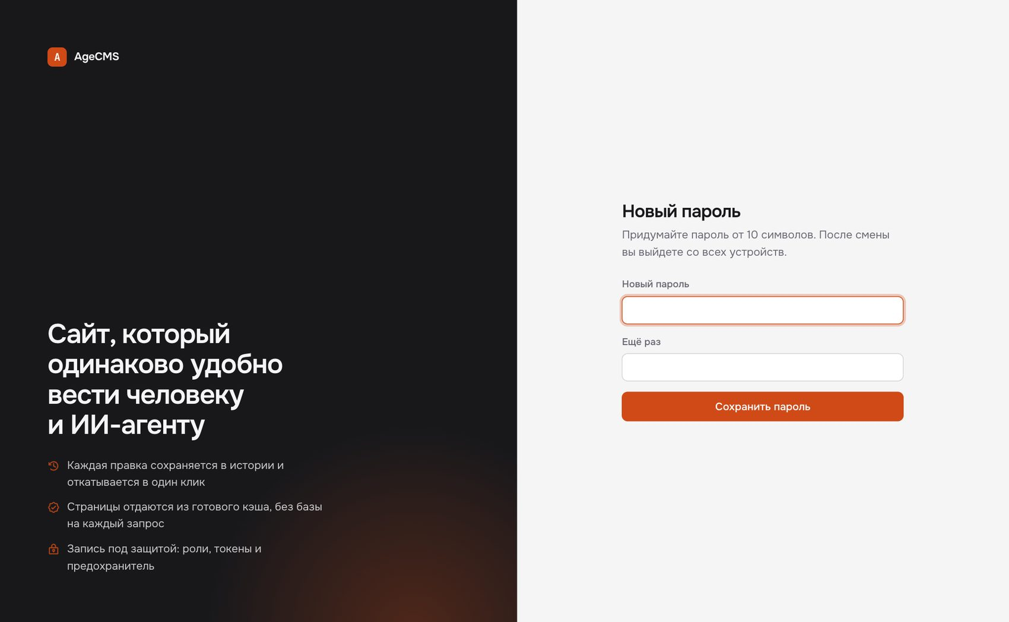
Рисунок 6. Форма нового пароля по ссылке из письма
- Защита: не больше 3 писем в час на один аккаунт и 5 запросов в час с одного адреса, ссылка хранится на сервере только в виде отпечатка, слабый пароль не расходует ссылку, страница ссылки не передаёт её дальше через заголовок Referer.
- Смена пароля завершает чужие сеансы: при смене или сбросе пароля человек выходит со всех остальных устройств, на текущем остаётся.
- Блокировки пользователя без удаления нет (вы не определились, см. вопрос 1 ниже).

Настройка почты
Администратор открывает «Настройки», блок «Почта», выбирает способ: почта хостинга (PHP mail) или SMTP-сервер, и нажимает «Отправить тестовое письмо» на свою почту. Пароль SMTP хранится не в базе, а в закрытом файле настроек. Если письма не доходят, администратор всегда может создать новый пароль вручную в «Пользователях».
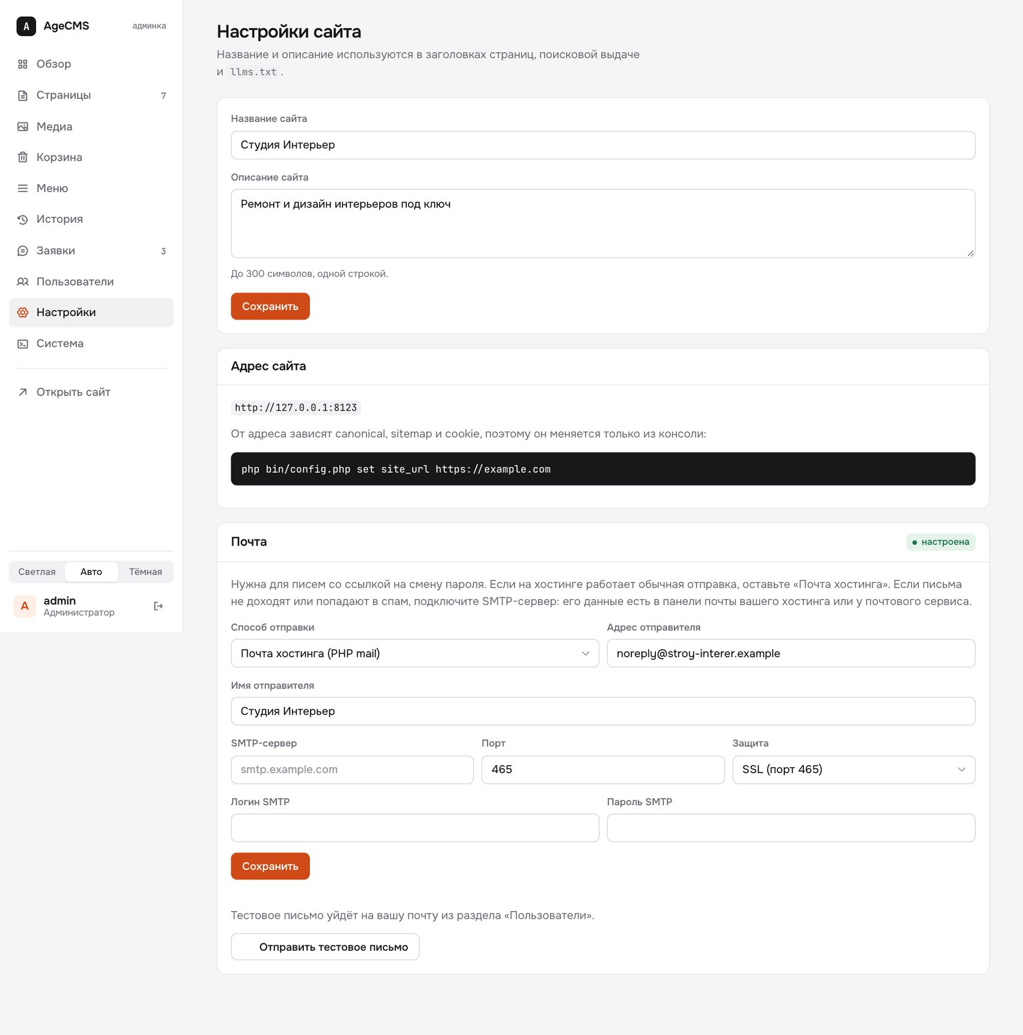
Рисунок 7. Настройки: блок «Почта» с тестовым письмом

4. Настройки: title, description и текст для ИИ-моделей
Ваше замечание: «Это грубо говоря title и description, стоит подписать, чтобы модели видели, и для llm текст отдельный нужен».
- Поля подписаны так, как их понимают поисковики и модели: «Название сайта (title)» и «Описание сайта (description)», с пояснением, куда что попадает.
- Добавлено отдельное поле «Текст для ИИ-моделей (llms.txt)»: свободный текст до 4000 символов в формате Markdown (чем занимается компания, для кого, что не делаем, как называть, контакты). Он выводится в /llms.txt отдельно от описания, посетители сайта его не видят.
- Менять его может и ИИ-агент.
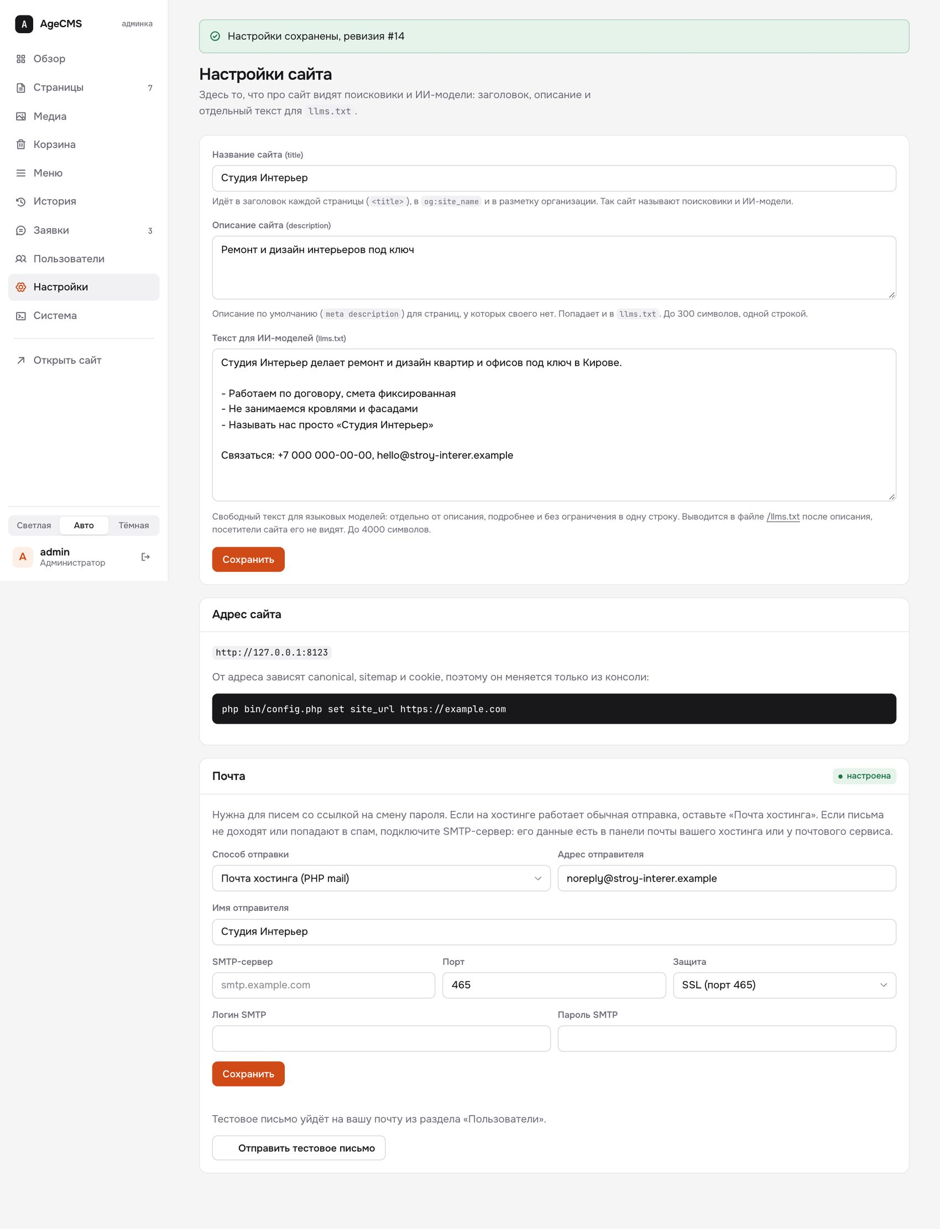
Рисунок 8. Настройки сайта: подписи title и description, текст для llms.txt

5. Агент подключается сам, инструкция доступна через веб
Ваше замечание: «Пользователь скорее всего сам не будет выдавать токен: зайди на мой сайт, он просит логин и пароль, читает инструкцию и выдаёт себе доступ. Интерфейс нужен, но пользоваться им должен агент. И как он доберётся до инструкций, если это файловая система».

Как это работает теперь
- Владелец говорит агенту: «Зайди на https://адрес-сайта/AGENT.md, логин такой-то, пароль такой-то».
- Агент открывает адрес как обычную веб-страницу, без входа и без доступа к файлам сервера. В инструкции уже подставлен адрес этого сайта.
- Агент отправляет логин и пароль на /admin/api.php с действием issue_token и своим именем, получает токен (показывается один раз).
- Дальше агент работает только по токену (MCP или REST), пароль ему больше не нужен. Владелец видит в «Системе» строку с именем агента и может отозвать токен.
Как агент находит инструкцию. Файл отдаётся по адресу /AGENT.md как веб-страница. Куда смотреть, агент узнаёт четырьмя способами: из /llms.txt (раздел «For agents»), со страницы входа (подпись внизу), из любого ответа «нужен вход» от API и MCP, из приветствия MCP-сервера. Поэтому ему достаточно знать адрес сайта.
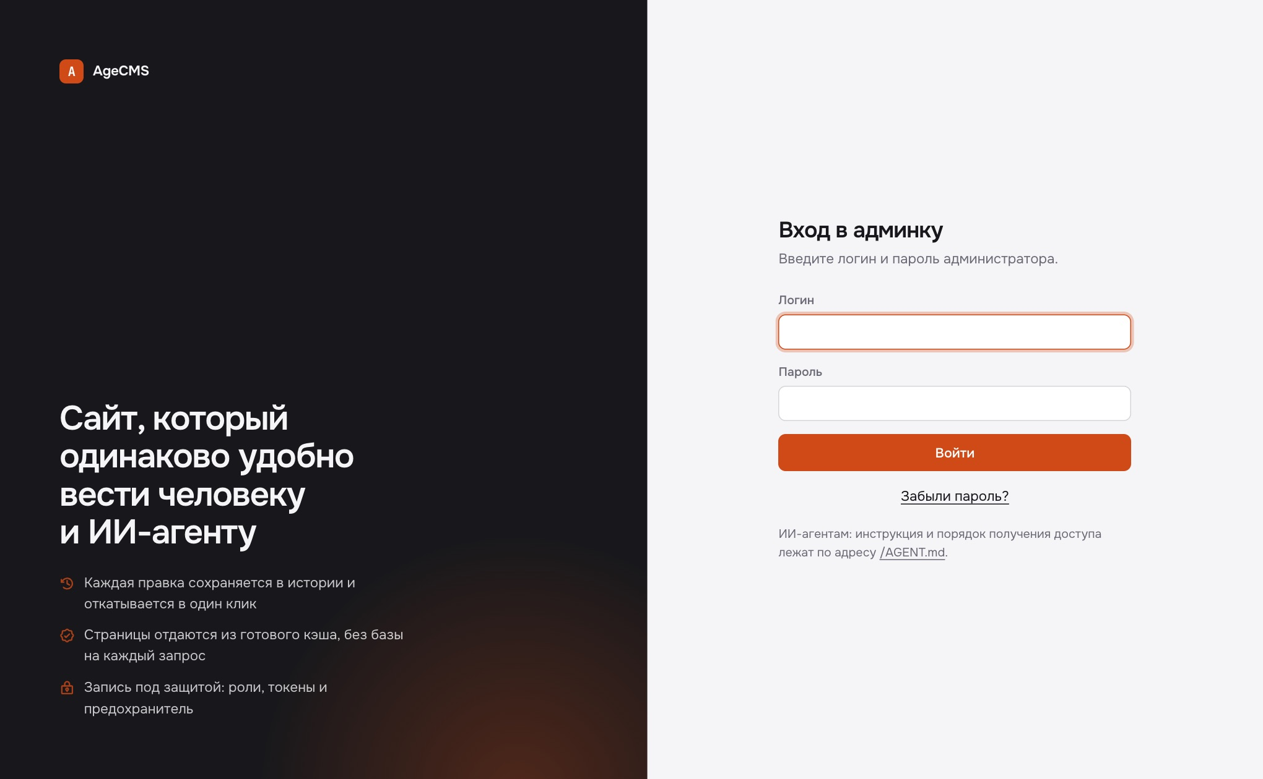
Рисунок 9. Страница входа: внизу подпись для ИИ-агентов с адресом инструкции
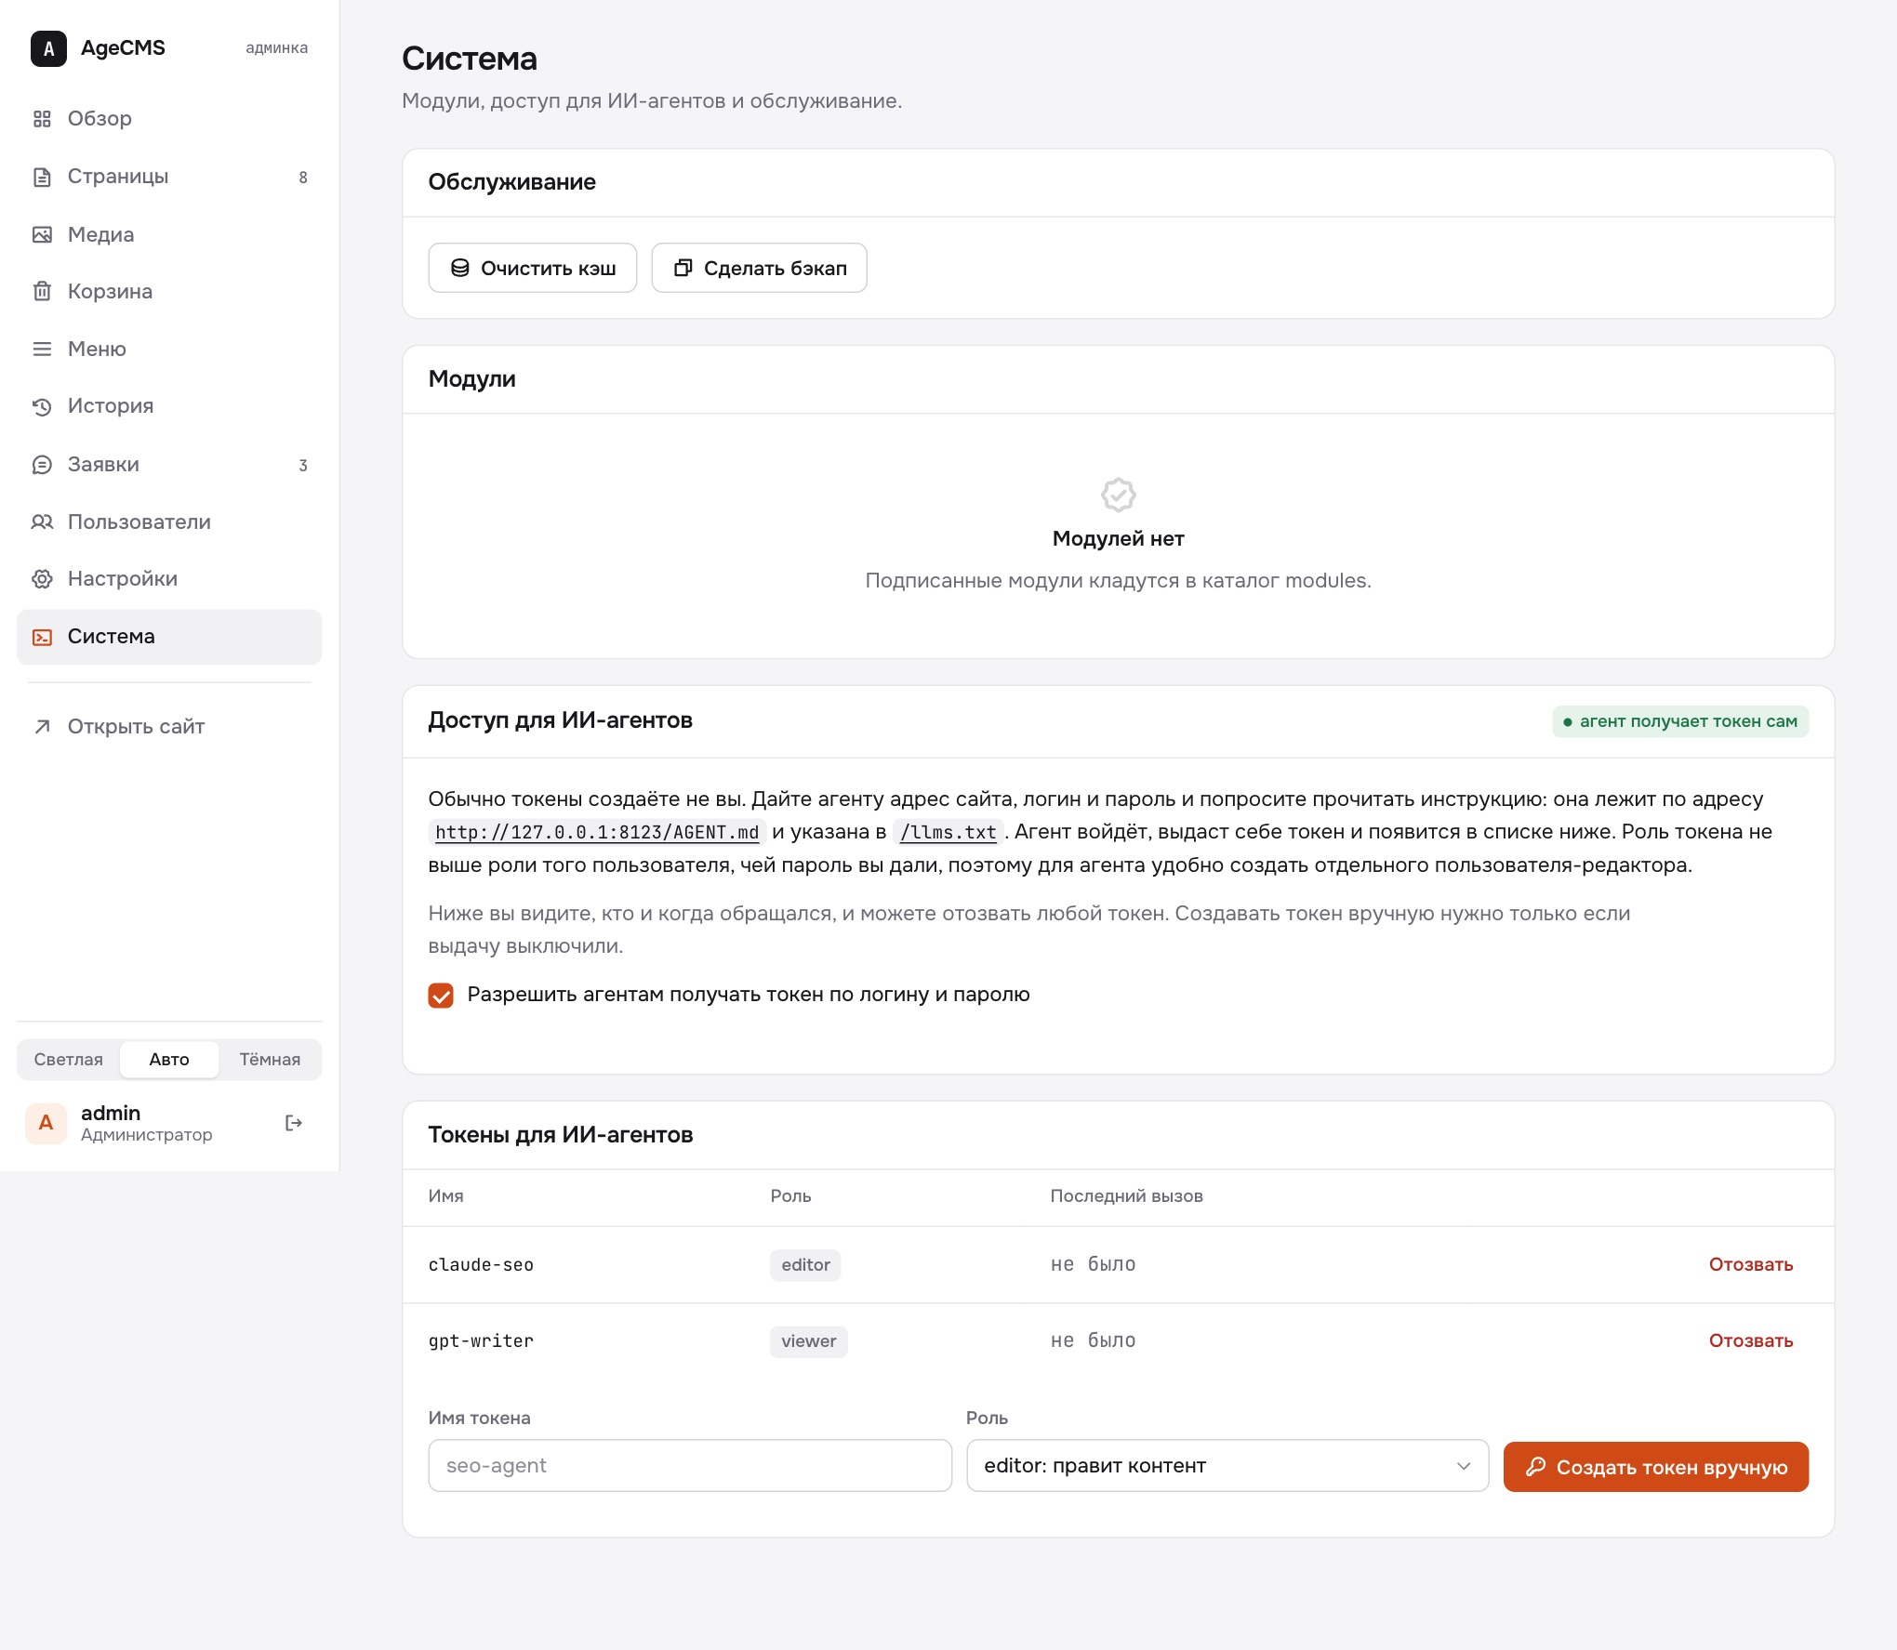
Рисунок 10. Система: доступ для ИИ-агентов, переключатель самовыдачи, список токенов с «Отозвать»

Защита
- Логин и пароль считаются как при входе в админку: пять неверных попыток блокируют адрес и логин на 15 минут.
- Токен не может быть сильнее роли пользователя, чей пароль использован. Для агента лучше завести отдельного пользователя с ролью «Редактор».
- Не больше 10 токенов в час на пользователя, имя токена уникально, в базе хранится только отпечаток токена.
- Владелец отзывает токен в «Системе» и может выключить самовыдачу переключателем: тогда агент получит отказ и попросит токен у человека.
- Что важно понимать: передать пароль агенту значит доверить его. Если агент работает в чужом облаке, пароль окажется в его контексте. Поэтому нужен отдельный пользователь-редактор и отзыв токена после работы (см. вопрос 2 ниже).

6. Без cron
Ваше замечание: «До крона доберётся только специалист, система должна сама себе пушить в фоне при входе кого-нибудь или действиями из админки. Кэш только в момент кнопки сохранить. Крон это тяжело».
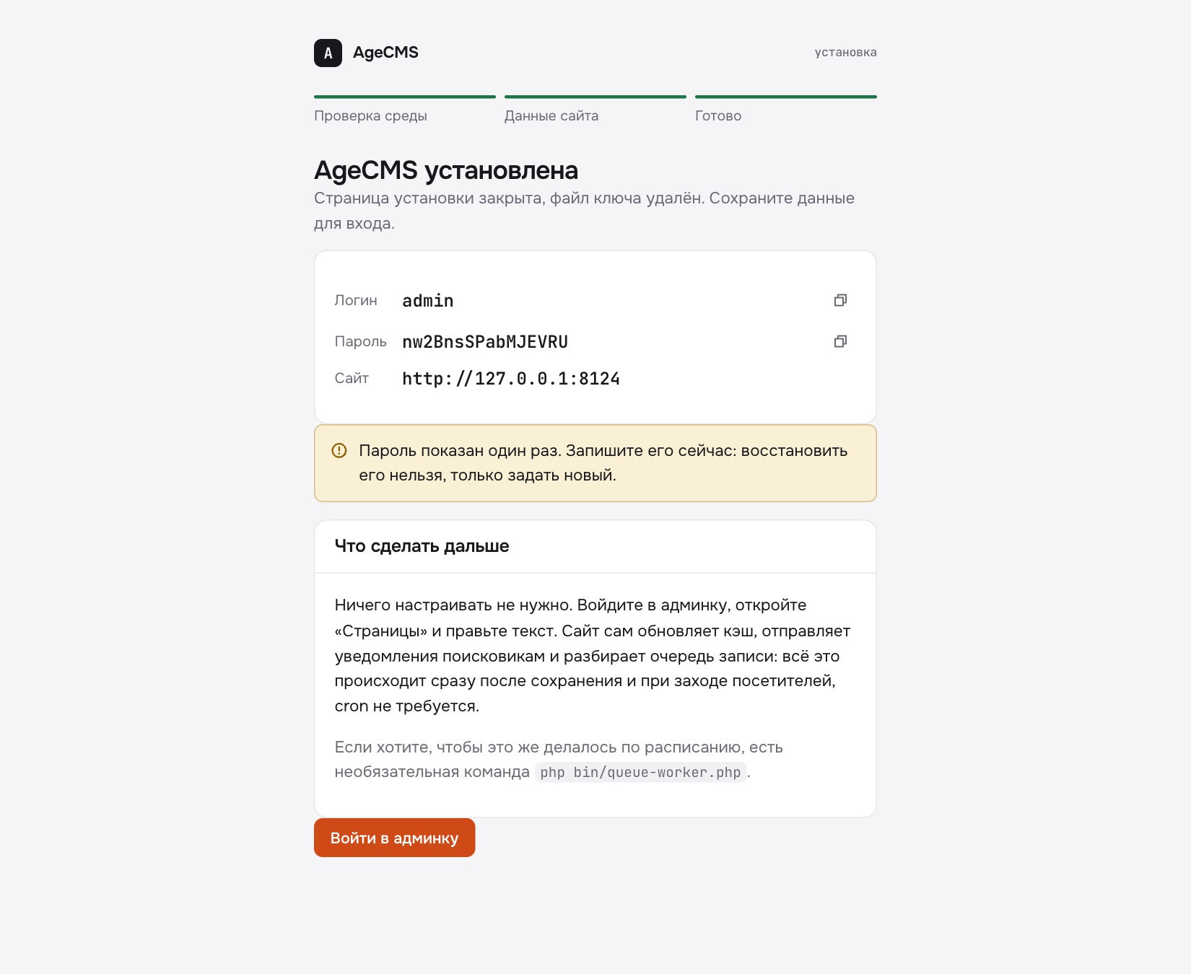
Рисунок 11. Шаг 3 установщика: команды cron больше нет
- Из установщика убрана команда cron. Теперь там написано, что настраивать ничего не нужно.
- Кэш обновляется в момент сохранения. Вы нажали «Сохранить» (в админке, прямо на странице или через агента): ответ приходит сразу, а сразу после него сайт заново собирает изменённые страницы. Следующий посетитель уже получает готовую страницу.
- Уведомления поисковикам (IndexNow) и разбор очереди идут в тот же момент, после ответа. Очередь короткая, тяжёлых очередей нет.
- Если что-то осталось (сбой, недоступный поисковик), это дорабатывается, когда на сайт заходит посетитель и запрос доходит до PHP, не чаще раза в 30 секунд.
- Если кэш сброшен целиком кнопкой «Очистить кэш», страницы собираются по мере захода посетителей.
- Команда bin/queue-worker.php осталась как необязательная для тех, кто хочет запуск по расписанию.
- Проверено на тестовом сервере с настоящим php-fpm: после сохранения следующий же запрос отдаётся из кэша с новым текстом.

7. Адрес страницы из заголовка
Ваше замечание: «Slug автоматом, из названия страницы, это база».
- В форме «Новая страница» вы пишете заголовок, а адрес появляется сам: «Ремонт квартир под ключ» превращается в remont-kvartir-pod-klyuch.
- Адрес можно поправить вручную до создания. Если выбран родитель, адрес строится внутри него.
- Если адрес занят, добавляется номер (-2). Адрес удалённой страницы не берётся повторно, чтобы её можно было вернуть из корзины.
- Если поле адреса оставить пустым, адрес сделает сервер.
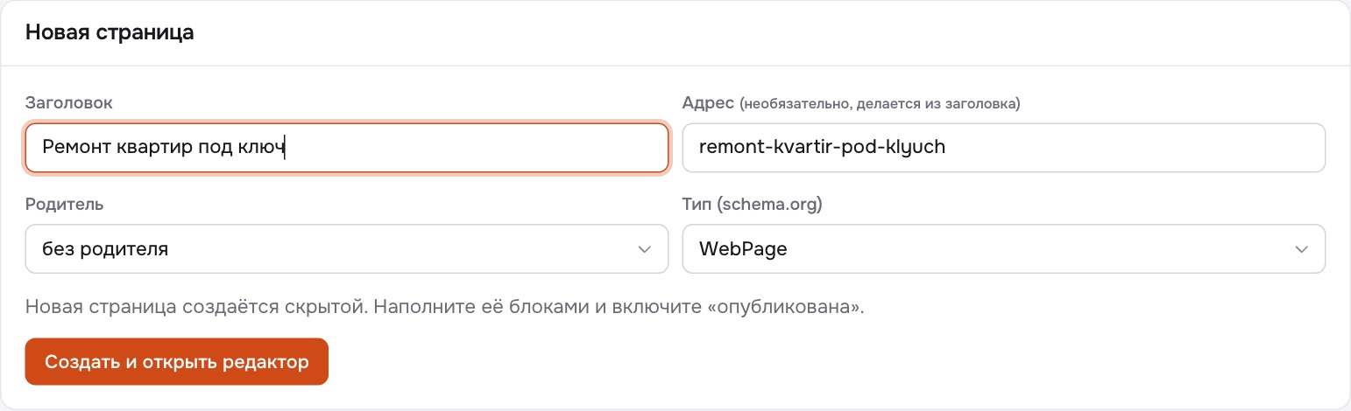
Рисунок 12. Форма новой страницы: адрес подставляется из заголовка

8. Что проверено и чего не проверено
Что | Результат
Автоматические тесты | 120 тестов зелёные на Mac (PHP 8.5) и на тестовом сервере (PHP 8.3). Среди них: корзина и роли, письма на поддельный SMTP, самовыдача токена (правильный и неверный пароль, роль выше разрешённой, занятое имя, отзыв, выключение, блокировка), обновление кэша при сохранении без cron, адрес из заголовка, обновление базы существующего сайта до новой схемы.
Сценарии в браузере | Все показанные здесь экраны пройдены в настоящем браузере.
Работа сервера | Тестовая копия обновлена, проверена выдача /AGENT.md с адресом сайта и обновление кэша при сохранении под php-fpm.

Чего не проверено
- Письма на настоящем почтовом сервере. Проверены на тестовом SMTP и записью в файл. Доходят ли они и не попадают ли в спам (SPF, DKIM домена), покажет один тест после установки кнопкой «Отправить тестовое письмо».
- PHP 8.1 и 8.2, Windows-хостинги, общий хостинг не проверялись.
- AVIF на тестовом сервере недоступен (нет в GD), там сохраняется WebP.
- Окончательное удаление страницы убирает её из корзины, но записи журнала остаются: на этом держится защита от подмены истории.

9. Вопросы и предложения к вам
Для каждого вопроса я указал, как предлагаю сделать. Если согласны, достаточно ответить «ок».
№ | Вопрос | Предлагаю
1 | Блокировка пользователя без удаления. Человек не может войти, но его правки и имя в истории остаются. Нужна ли? | Сделать: кнопка «Заблокировать» у пользователя, разблокировка обратно. Токены заблокированного пользователя перестают работать.
2 | Подключение агента по логину и паролю. Вас устраивает, что владелец даёт агенту пароль? Безопаснее отдельный пользователь-редактор для агентов или одноразовый код вместо пароля. | Оставить логин и пароль, но в «Пользователях» добавить подсказку и кнопку «Создать пользователя для агента» (роль Редактор). Одноразовые коды отложить.
3 | Срок жизни токена агента. Сейчас бессрочный до отзыва. | Оставить бессрочным, в «Системе» показывать «последний вызов», чтобы забытые токены было видно.
4 | Резервные копии без cron. Сейчас кнопка «Сделать бэкап» в «Системе». Нужен ли автоматический бэкап раз в сутки (по заходам посетителей, как остальные фоновые задачи)? | Сделать автоматический бэкап раз в сутки, хранить последние 7.
5 | Почта для писем с сайта. Какой ящик использовать (например noreply@ вашего домена), какое имя отправителя и подпись поставить? Нужны SMTP-данные у хостинга. | Имя отправителя «название сайта», ящик на домене сайта, подпись «Письмо отправлено автоматически, отвечать не нужно».
6 | Смена адреса у созданной страницы. Сейчас адрес задаётся при создании и потом не меняется. Нужна ли смена с автоматическим переходом (301) со старого адреса? | Сделать, потому что без редиректа меняются ссылки и страдает поиск.
7 | Транслитерация. Сейчас по общему правилу (х как kh, ц как ts, щ как shch, ё как e). Нужен ли вариант Яндекса (х как h, ц как c)? | Оставить как есть.
8 | Хостинг, где поставите первым. Какая версия PHP, есть ли SSH, общий хостинг или VPS? Мы проверим установку именно на таком. | Прислать версию PHP и тип хостинга, я прогоню тесты на ней.
9 | Что делать следующим. Варианты: перенос сайтов с WordPress и Tilda в один шаг, подмена блоков по контексту посетителя (регион, устройство), архивация журнала, потоковые ответы. | Сначала перенос с WordPress и Tilda: даёт быстрый вход новым сайтам.
10 | Слияние в основную ветку. Когда вам удобно влить нашу ветку v1 в вашу main и кто проверяет? | Вы смотрите отчёт и тестовую копию, после вашего «ок» сливаем.

